MÔ TẢ SẢN PHẨM
Tên sản phẩm: Bước đầu tạo bản nhạc
Tác giả: Nguyễn Thị Hà, Lưu Thị Vân, Trần Thị Miền
Đơn vị công tác: Trường tiểu học An Lưu
I. Thông tin về thiết kế
- Sản phẩm dự thi được thực hiện bằng phầm mềm Articulate Storyline, một phần mềm được sử dụng để thiết kế bài giảng E-learning quen thuộc với hầu hết với tất cả giáo viên trong những bài thi thiết kế bài giảng do Bộ Giáo dục và Đào tạo tổ chức thi.
- Bài giảng được xuất bản Scorm HTML 5 có thể upload lên hệ thống LM phổ biến để dễ dàng chia sẻ cho giáo viên, người dùng có thể truy cập và thực hành thử nghiệm mọi nơi miễm là có Internet.
- Ngoài ra tôi còn sử dụng các hình ảnh lấy trên các trang web, và sử dụng điện thoại dùng để thu âm và và quay đoạn video
- Toàn bộ file gốc và thiết kế quý thầy cô có thể xem dưới đây.
II. Mô tả sản phẩm dự thi
Sản phẩm dự thi của tôi gồm slide
- Slide 1: Giới thiệu thông tin thiết kế
- Xin mời thầy cô xem kĩ hơn bảng mô tả dưới đây
Hình ảnh minh họa | Hướng dẫn sử dụng
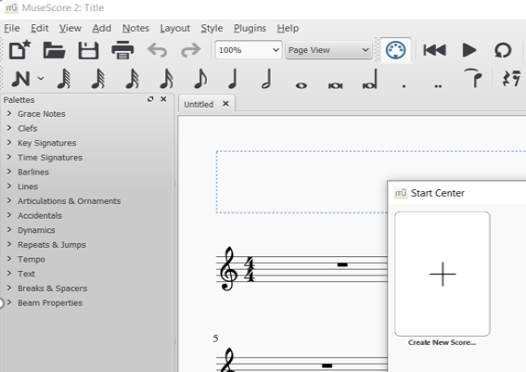 | - Đây là trang đầu tiên để tạo bản nhạc:  - Khởi động MuseScore rồi nháy chuột chọn như hình bên để tạo bản nhạc mới.  - Và tiếp trang tiếp theo là video hướng dẫ cách chuyển giao diệm tiếng Anh sang tiếng Việt
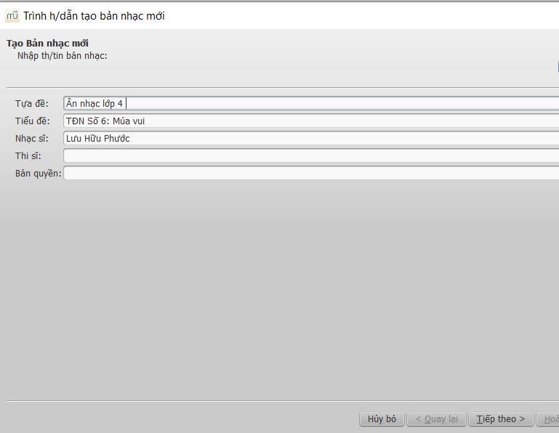 | Nhập tựa /Tiêu đề và các thông tin cho bản nhạc mới, rồi nhấn tiếp theo
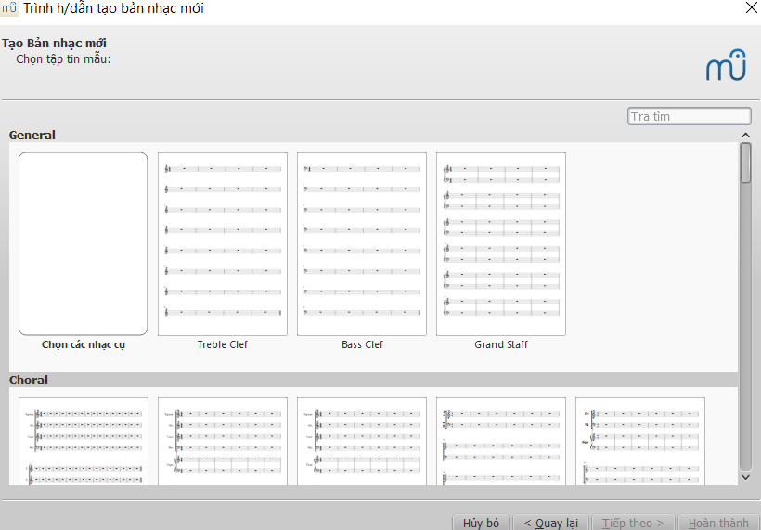 | Chọn một bản nhạc mẫu
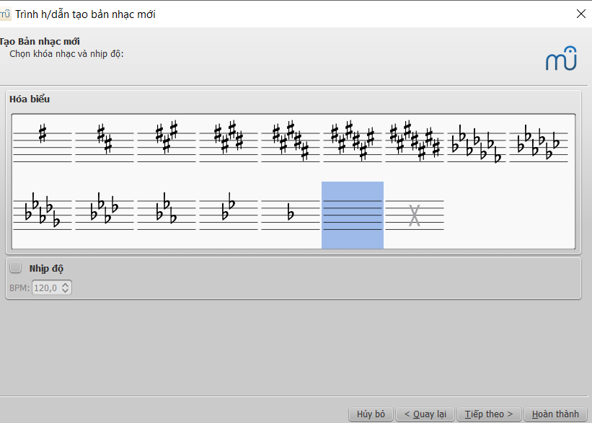 | Hộp thoại khóa: biểu thị nhịp độ
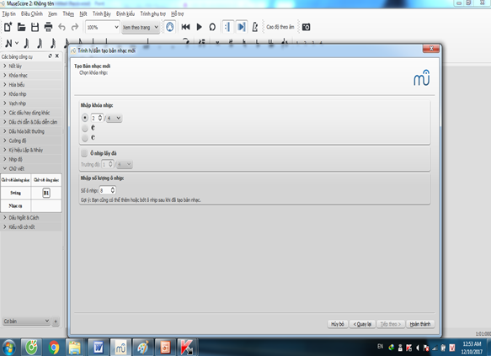 | Gõ số ô nhịp và số ô chỉ nhịp
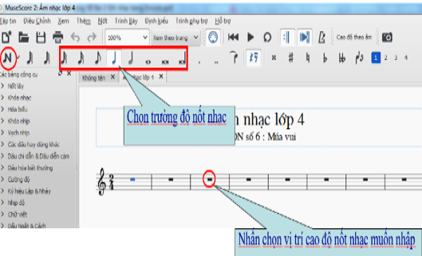 | Nhập nốt nhạc vào khuôn nhạc vừa tạo:  Bước 1: Nhấn phím N.  Bước 2: Nhấn chọn Trường độ nốt nhạc trên thanh công cụ.  Bước 3: Nhấn chọn vị trí cao độ nốt nhạc muốn nhập lên  Bước 4: Nhấn phím ESC để kết thúc hoặc tạm dừng quá trình nhập  Trang tiếp theo là xem lại qua trình là video và lưu bài

